Что такое МУЗЫКАЛЬНОСТЬ
Глинка, Чайковский, Моцарт, Бетховен... 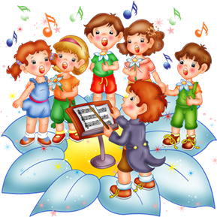
Знаменитые, известные каждому имена. Кто избрал им путь гениев? Кто определил славу музыкантов-композиторов? Природа? Родители? Педагоги?
Может быть, профессиональные качества передаются с генами? Может быть, сын ученого, повзрослев, станет ученым, а сын писателя — писателем?
Можно нередко слышать: «Должно быть, мой ребенок пошел в отца, у него совсем нет музыкального слуха». Достаточно распространенная формула определения причины отсутствия способностей сына или дочери.
Однако все в действительности несколько иначе. Если бы происхождение было определяющим фактором в формировании способностей, то тогда дети, поколение за поколением, наследовали бы профессии отцов. Но жизнь гораздо интереснее, и не так уж редки случаи, когда ребенок ученого становится скрипачом, а врача — писателем. И объясняется это окружением, в котором растет малыш, его собственным опытом. Они определяют в будущем и способности, и характер человека. И если сын музыканта выбирает ту же профессию, что его отец, то причина этого прежде всего в том, что воспитывался он в атмосфере музыки, что с первых дней появления на свет был погружен в мир волшебных звуков.
Педагоги, музыканты пришли к мнению о том, что задатки к музыкальной деятельности (т. е. физиологические особенности строения организма, например, органа слуха или голосового аппарата) имеются у каждого. Именно они составляют основу развития музыкальных способностей. Понятие неразвивающаяся способность, по утверждению ученых, специалистов в области исследования проблем музыкальности, само по себе является абсурдным. Считается доказанным, что если для музыкального развития ребенка с самого рождения созданы необходимые условия, то это дает значительный эффект в формировании его музыкальности.
Природа щедро наградила человека. Она дала ему все для того, чтобы видеть, ощущать, чувствовать окружающий мир. Она позволила ему слышать все многообразие существующих вокруг звуковых красок. Прислушиваясь к собственном голосу, голосам птиц и животных, таинственным шорохам леса, листьев и завыванию ветра, люди учились различать интонацию, высоту, длительность. Из необходимости и умения слушать и слышать рождалась Музыкальность — природой данное человеку свойство.
Итак, все мы от природы музыкальны. Об этом необходимо знать и помнить каждому взрослому, так как от него зависит, каким станет в дальнейшем его ребенок, как он сможет распорядиться своим природным даром. Как уже говорилось, окружение, среда растит и питает личность.

